Виртуальный конкурс
"Педагогическое мастерство"
Номинация «Практики дистанционного обучения детей»
В настоящее время приоритетным проектом образования является проект «Современная цифровая образовательная среда». Целью проекта является качественное и доступное онлайн-обучение граждан страны с использованием цифровых технологий. В период пандемии, когда обучающиеся вышли на дистанционное обучение, учителя столкнулись с ситуацией, которая предполагает большой онлайн работы. Ученикам приходится много времени проводить у экранов компьютера (или за другими гаджетами). И, как следствие, их внимание не может долго концентрироваться на учителе.
Для взаимодействия с обучающимися в период дистанционного обучения мной был создан google-сайт выдержанный в едином. Google-сайт просто позволяет внедрять различные google-документы (текстовые документы, таблицы, google-формы), образовательные ресурсы (например, learningapps.org), видеоуроки с образовательных сайтов РЭШ Российская электронная школа https://resh.edu.ru/, Интернет урок https://interneturok.ru/, видеоматериалы с https://www.youtube.com.
Для того, чтобы максимально разбудить интерес и сосредоточить внимание детей на уроке, в своей деятельности использовала онлайн сервисы.
Один из них - Wordwall.net. Данный ресурс представляет собой многофункциональный инструмент для создания как интерактивных, так и печатных материалов. Сервис англоязычный, но возможен перевод на русский язык средствами браузера. Интерактивные упражнения воспроизводятся на любом устройстве, имеющем доступ в интернет: на компьютере, планшете, телефоне или интерактивной доске.
Печатные версии можно распечатать и использовать их в качестве самостоятельных учебных заданий на уроках в очном формате.
Задания можно создать «с нуля», наполнив его собственным контентом или выбрать из имеющихся на ресурсе. Создав один ресурс, его легко можно переключить на другой вид. Например, созданную викторину одним щелчком мыши можно превратить в кроссворд с теми же понятиями.
Подготовленное упражнение можно внедрить на сайт или отправить ссылкой ученикам. Задания можно персонифицировать. То есть назначить задание, где ученик указывает свою фамилию. Благодаря этому педагог может отследить результаты работы каждого ученика индивидуально или выстроить рейтинг для соревнований.
Данный ресурс удобно использовать в начале урока (для повторения и актуализации информации), при закреплении нового материала, либо в качестве домашнего задания.
Что касается google-сервисов, то не менее полезными оказались такие как Jamboard – электронная доска с возможностью совместного доступа и Python Compiler Editor (при решении задач на языке программирования Python).
Еще один образовательный ресурс, который я использую в своей деятельности, это learnis.ru (сейчас это образовательная платформа https://www.joyteka.com/ru). Позволяет создавать учебные веб-квесты, викторины и интеллектуальные онлайн-игры всего за несколько минут. Не так давно в этом сервисе появилась возможность создавать интерактивное видео. Выбрав за основу материал с портала https://www.youtube.com, расставляем тематические вопросы (одиночный выбор, множественный выбор, открытый вопрос). При просмотре видео, встретив вопрос, видео блокируется и ребенок обязан дать ответ на поставленный вопрос. Если ребенок не досмотрит видео до конца и не ответит на все поставленные вопросы, результат к педагогу не придет. Данный ресурс будет особенно полезным на предметах гуманитарного цикла.
Еще одним ресурсом, который я использую в своей деятельности, является онлайн-платформа Nearpod (https://nearpod.com). Платформа позволяет учителям создавать интерактивные презентации к своим занятиям и делиться ими с учениками прямо во время урока или накануне урока.
Для работы ученика с ресурсом не требуется регистрации и авторизации на платформе! Ребенок просто заходит на сайт join.nearpod.com и вводит код урока, полученный от педагога.
Данный урок можно использовать не только для самостоятельной дистанционной работы обучающегося, но и совместно с педагогом онлайн. Пример данного урока можно посмотреть на https://app.nearpod.com/?pin=XWZ8T
Тема дистанционного урока: Единицы измерение информации.
Класс: 7
Тип урока: усвоения новых знаний, их первичное закрепление.
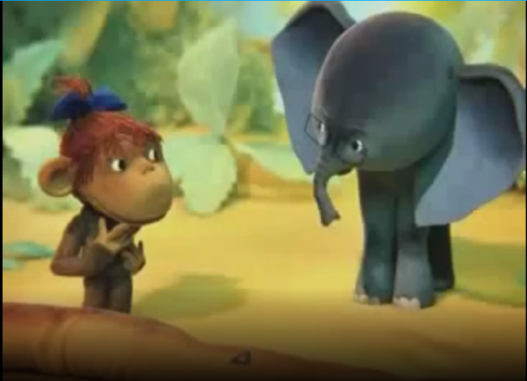
Цель урока: изучение единиц измерения информации и формирование понятий «бит», «байт», «Килобайт», «Мегабайт», «Гигабайт».
Оборудование урока: ПК учителя и ученика (планшет, смартфон) с выходом в Интернет, колонки (наушники).
Этапы урока:
- Организационный этап (3 мин)
- Вызов. Просмотр видеофрагмента из мультфильма «38 попугаев».
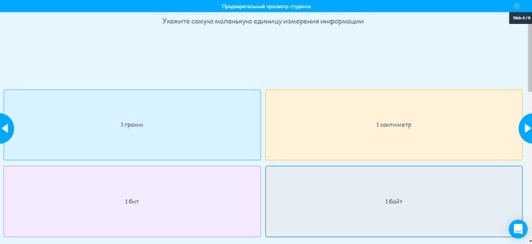
- Постановка цели и задач урока. Мотивация учебной деятельности учащихся (2 мин)
- Получение новых знаний (15 мин).
Просмотр видеоролика с сайта Инфоурок https://www.youtube.com/watch?v=hfOw9TYnfiM
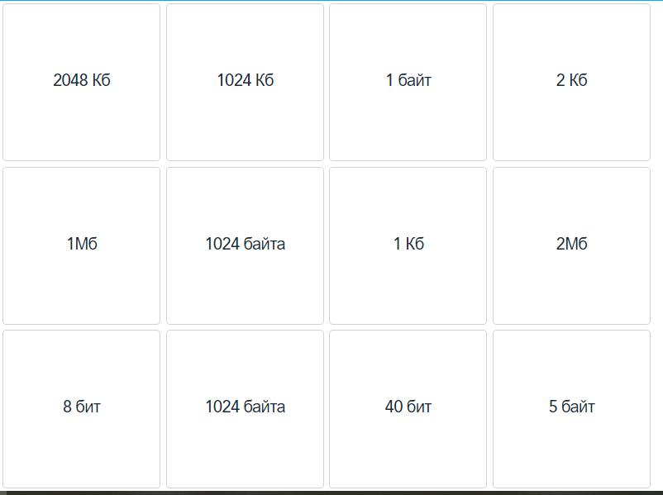
В случае самостоятельного изучения материала ребенок останавливает видео и записывает основные положения и решения задач.
4) Первичная проверка понимания – игра «Время подъема» (3 мин)
6) Первичное закрепление материала «Найди пару», квиз на решение задач (14 мин).
7) Информация о домашнем задании, инструктаж по его выполнению (2 мин).
8) Рефлексия (подведение итогов занятия) «Доска впечатлений», где необходимо поделиться впечатлениями от урока, задать вопросы, возникшие в процессе урока (1 мин).
Рассмотренные мною сервисы поддерживают интерес обучающихся к моему предмету, а мне, как учителю, помогают проводить свои занятия более эффективно.
Список литературы
- Проект «Современная цифровая образовательная среда» http://neorusedu.ru/
- Мультфильм «38 попугаев. Как измерять удава» https://www.youtube.com/watch?v=9ldoWQrkvJ4
- Измерение информации | Информатика 7 класс #10 | Инфоурок https://www.youtube.com/watch?v=hfOw9TYnfiM

Ссылка на урок активна до 12.12.21г.

